**Rúbrica 2**

METODOLOGÍA ÁGIL

DAVID KENSHIN VEGA ORTIZ – A19202278

**LOGROS DE APRENDIZAJE**:

* Aplica los fundamentos y la generación de valor utilizando prácticas de Kanban a través de caso práctico y clase magistral activa
* Aplica los fundamentos y etapas de Design Thinking a través de caso práctico y clase magistral activa
* Analiza los fundamentos de Scrum a través de clase magistral activa y foro de participación

**TEMAS:**

* Kanban
* Design Thinking
* Scrum

**DESCRIPCIÓN**:

1. Metodología Kanban, ¿cómo podría usar un Programador el método Kanban para Organizar sus Tareas en un Sistema de Ventas? Utiliza el tablero Kanban para describir cada actividad. 8 puntos

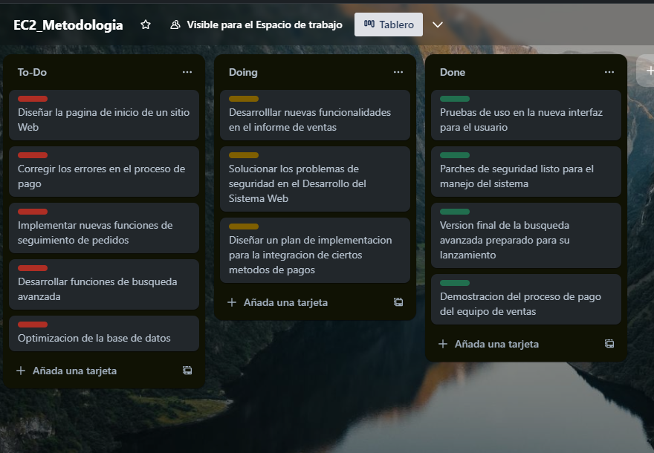

1. Sobre la siguiente imagen ¿Te identificas con la persona que ves en la foto?, ¿qué o a quiénes te hace recordar?: Utilizar mapa de empatía para reflejar los pensamientos y sentimientos de la persona de la foto 8 puntos.



**MAPA DE EMPATIA:**

* PIENSA:

Se siente cansado de llevar la vida que tiene ahora

Llora por dentro para no mostrar debilidad

* DICE:

Una persona en malas condiciones

Triste por la situación en la que está pasando

* ESFUERZOS:

Lucha por sobrevivir

Trata de salir adelante en plenas condiciones

* HACE:

Trata de mejorar y hacer lo posible por tener una vida cómoda

Hace su mayor esfuerzo por salir adelante

* SE SIENTE:

Triste

Siente frio

Soledad

* RESULTADO

Cambiar su estado de animo

Ayudarlo a sobrevivir

Mejorar su estado de vida

1. ¿Cuál es la diferencia entre Agile y Scrum? 1 punto

* ágil se refiere al enfoque general de gestiones de proyectos y desarrollo de un producto basado en principios del manifiesto ágil.
* Scrum se refiere al marco de trabajo basado en la metodología ágil, es una manera de implementar los principios agiles en el desarrollo de un proyecto, proporcionando ciertos conjuntos de roles, eventos, artefactos y reglas que guían el proceso de desarrollo llamado SPRINTS.

1. ¿Quién es la voz del cliente? 1 punto

La voz del cliente se refiere a un cliente real cuya necesidad y deseo son el foco principal de un proyecto en desarrollo, la voz del cliente representa las opiniones y requerimientos, inclusive las expectativas de quienes lo utilizaran o beneficiaran del producto.

1. ¿Quién es el principal responsable de ser la Voz del Cliente?
2. Product Owner
3. Chief Scrum Master
4. Program Product Owner
5. Program Scrum Master
6. El principio de Scrum del control del proceso empírico se basa en tres ideas principales: 1 punto
   1. Adaptación
   2. Inspección
   3. Transparencia
   4. Velocidad
7. ¿Cuál no es una de las principales fortalezas de Scrum? 1 punto
8. Equipos interfuncionales
9. Equipos auto-organizados
10. Equipos empoderados
11. Equipo multitarea